AVISO
CONVOCATORIA No. 4 DE EMPLEADOS DE TRIBUNALES, JUZGADOS Y CENTRO DE SERVICIOS DE LOS DISTRITOS DE CUCUTA, PAMPLONA, ARAUCA Y ADMINISTRATIVOS DE NORTE DE SANTANDER Y ARAUCA

La Unidad de Administración de la Carrera Judicial del Consejo Superior de la Judicatura, ha informado:
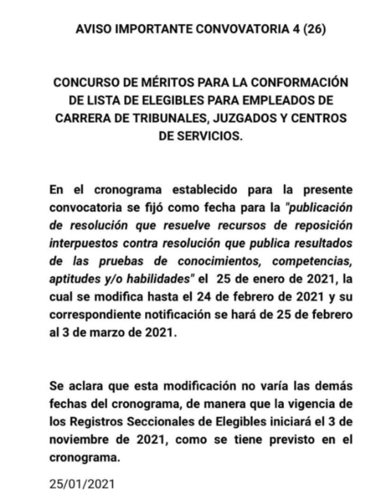
San José de Cúcuta, 25 de enero de 2021

